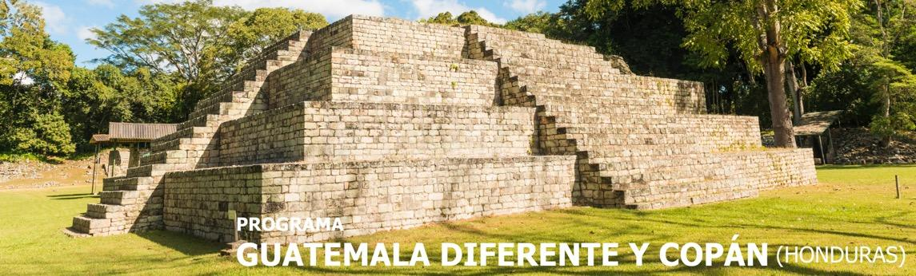
9 días / 8 noches Salidas 2026: martes o sábado

GUATEMALA – COPÁN (Honduras) - QUIRIGUÁ – LIVINGSTONG FLORES - ANTIGUA – ATITLÁN - TIKAL

INCLUYE

- 8 noches de alojamiento.
- Desayunos diarios.
- Manejo de equipaje: 1 pieza por persona.
- Impuestos hoteleros.
- Traslados y tours detallados.
- Guía (inglés/español) durante tours, en servicio compartido.
- Entradas según itinerario.
- Almuerzo campestre en Tikal.
- Lancha en Panajachel y Río Dulce.

**Tarifa niño no incluye desayunos:
Hoteles 3* consultar edad máxima del niño.
Hoteles 4* y 5* pueden compartir habitación, con sus padres 2 niños menores de 10 años sin costo alguno en plan europeo (sin alimentación), si desea incluir los desayunos tiene un costo de USD 30 cada uno.

NO INCLUYE

- Property fee: Este aplica para hoteles en Antigua y Atitlán. Consultar la tarifa de cada hotel, al momento de reservar.
- Extras en hoteles.
- Comidas no especificadas.
- Impuestos de aeropuertos.
- Tiquetes aéreos.
- Propinas a guías y choferes.
- Resort fee.
- Asistencia médica y/o seguro de cancelación.
- Fee bancario.

VALOR TIQUETE AEREO: FRS (Flores) /GUA (Guatemala) USD 200 por persona.

TARIFAS EN DÓLARES AMERICANOS POR PERSONA (9 días)

NOMBRE DEL PROGRAMA | SERVICIOS EN PRIVADO ACOMODACIÓN DOBLE
NOMBRE DEL PROGRAMA | 1 pasajero | 2 pasajeros | 3-4 pasajeros | 5-9 pasajeros | 10-14 pasajeros
Guatemala Diferente y Copán  3 | 4360 | 2610 | 1870 | 1640 | 1400
Guatemala Diferente y Copán  4 | 4510 | 2770 | 2120 | 1800 | 1550
Guatemala Diferente y Copán  5 | 4730 | 2890 | 2330 | 2080 | 1790

NOMBRE DEL PROGRAMA | SERVICIOS EN COMPARTIDO ACOMODACIÓN DOBLE |  |  | Sencilla | Triple | Niño
NOMBRE DEL PROGRAMA | Regular | Mínimo  pasajero | Operación | Sencilla | Triple | Niño
Guatemala Diferente y Copán  3 | 1690 | 2 | Martes/Sábado | 2130 | 1660 | 900
Guatemala Diferente y Copán  4 | 1820 | 2 | Martes/Sábado | 2470 | 1790 | 900
Guatemala Diferente y Copán  5 | 2130 | 2 | Martes/Sábado | 2960 | 2100 | 900

*Preguntar por el suplemento pasajero viajando solo.

ITINERARIO

DÍA 1 – LLEGADA A CIUDAD DE GUATEMALA

Arribo al Aeropuerto Internacional en Ciudad de Guatemala La Aurora y traslado hacia el hotel en Ciudad de Guatemala para Alojamiento.

DÍA 2 – GUATEMALA – COPÁN (HONDURAS)

Desayuno. Salida desde su hotel hacia el Nororiente de Guatemala, para cruzar la frontera hacia Copán, en Honduras, breves trámites migratorios y llegada al medio día. Por la tarde Visita del Sitio Arqueológico considerado como uno de los más importantes del Mundo Maya, visita del complejo con sus estelas esculpidas, la escalinata con glifos mayas y el campo de pelota. Alojamiento.

DÍA 3 – COPÁN – QUIRIGUÁ - RÍO DULCE

Desayuno. Salida hacia Arqueológico de Quiriguá (Guatemala) localizado a orillas del Río Motagua, el parque está comprendido en un complejo de estelas esculpidas en piedra arenisca, dentro de las cuales se encuentra la estela más alta de todo el mundo Maya, con más de 10.60 mts. De altura, así también figuras zoomorfas que datan del período clásico de los mayas. Continuación hacia Rio Dulce. Alojamiento.

DÍA 4 – RÍO DULCE – LIVINGSTON - FLORES

Desayuno. Traslado hacia Río Dulce. Salida en bote para visitar el poblado de origen garífuna Livingston con su música reggae y punta, el pan de coco, etc. Continuación en bote río arriba, desde donde observaremos la exuberante vegetación y un cañón natural. Y con el bote se introducirán en los canales, continuación hacia Río Dulce, TOUR panorámico del Castillo de San Felipe de Lara, fortaleza construida en el siglo XVII por los españoles para evitar los saqueos de los almacenes que tenían a orillas del Lago. Más tarde continuaremos a la ciudad de Flores. Alojamiento.

DÍA 5 – FLORES – TIKAL - GUATEMALA

Desayuno. Traslado hacia el Sitio Arqueológico más importante del mundo Maya, Tikal, su nombre significa “Lugar de Voces”, construido durante el período clásico de los Mayas. A su llegada al Sitio Arqueológico Tikal, nuestro guía le mostrará la maqueta del complejo de Templos y Acrópolis. Visita del Complejo Q y R, continuación hacia la Acrópolis Central, los Templos I “El Gran Jaguar” y el templo II “de Los Mascarones”, considerado el primero como uno de los más importantes dentro del complejo, visita del Mundo Perdido (si el tiempo lo permite), y por la tarde retorno al Centro de Visitantes para almuerzo. A hora conveniente traslado hacia el Aeropuerto Mundo Maya para tomar vuelo de retorno a Guatemala. Recibimiento y traslado hacia su hotel en Ciudad de Guatemala para alojamiento.

DÍA 6 – GUATEMALA – CHICHICASTENANGO - LAGO ATITLÁN

Desayuno. Salida muy temprano hacia el mercado de Chichicastenango, localizado en el altiplano central guatemalteco, importante por su mercado multicolor, visita de la Iglesia de Santo Tomás, a la hora conveniente salida hacia el Lago Atitlán, rodeado de tres volcanes Atitlán, Tolimán y San Pedro, sus aguas cristalinas reflejan la belleza natural del lago. Visita panorámica de Panajachel. A la hora conveniente traslado a su hotel para alojamiento.

DÍA 7 – BOTE SAN JUAN LA LAGUNA – PANAJACHEL - ANTIGUA GUATEMALA

Desayuno. A las 8:00 de la mañana, abordaremos el bote que nos conducirá hacia el poblado de panorámica de San Juan La Laguna, a su llegada caminata y visita de la Iglesia Católica. Luego nos dirigiremos hacia la cooperativa de chocolate para ver la elaboración del mismo, siguiendo hacia la Cooperativa de Textiles donde nos mostrarán la elaboración de los tintes para estos bellos lienzos, además visitaremos a los artesanos de las plantas medicinales. A la hora conveniente retorno a Panajachel, por la tarde traslado a la Ciudad de Antigua para alojamiento.

DÍA 8 – TOUR DE ANTIGUA DE MEDIO DÍA

Desayuno. Salida para visita de una de las ciudades más importantes durante el periodo colonial en América, a su llegada visita de la iglesia de la Merced, visita de la plaza de Armas y Catedral, tiempo libre para compras y a la hora indicada retorno a su hotel para alojamiento. Tarde libre.

DÍA 9 – ANTIGUA – SALIDA

Desayuno. Traslado al aeropuerto para tomar por cuenta de los pasajeros el vuelo de regreso a casa.

Fin de nuestros servicios.

NOTAS IMPORTANTES

- Están incluidos los desayunos diarios en todos los programas (excepto los tours de un día).
- No se incluyen tiquetes aéreos GUA/FRS/GUA cuando Tikal está programado, con impuestos vigentes a la fecha. (sujetos a cambio sin previo aviso).
- Equipaje:
- El equipaje máximo permitido por pasajero es de 20Lbs. y 10Lbs. equipaje de mano, arriba de este está sujeto a espacio.
- Políticas de niños:
- Pueden compartir habitación. con sus padres 2 niños menores de 10 años sin costo alguno, en plan europeo. Los precios de los niños según programas no incluyen alimentación.
- Nota: Verificar edad de niños en hoteles 3* al momento de reservar.

- PRECIOS Y PROGRAMAS NO APLICAN
- Semana Santa: Domingo de ramos a Domingo de Resurrección
- Fin de Año: 26 de dic. al 02 de enero, 2027

TARIFAS SUJETAS A DISPONIBILIDAD Y CAMBIO SIN PREVIO AVISO.

